Звіт про роботу гуртка
«Клуб розмовної англійської мови»
за І семестр 2013-2014 н.р.

В першому семестрі поточного навчального року продовжив свою діяльність гурток «Клуб розмовної англійської мови», метою якого є розвиток мовленнєвих вмінь студентів; формування країнознавчих та лінгвокраїнознавчих знань; розвиток соціокультурної та лінгвістичної компетенції; виховання толерантності; поваги до культур.
Засідання гуртка відбувалися кожного другого вівторка місяця в аудиторії іноземних мов № 18. Жодне засідання гуртка не проходило без участі волонтера Корпусу миру Лоуренса Гіпсона. Студенти мали можливість спілкуватися з носієм мови, взаємодіяти на міжкультурному рівні.
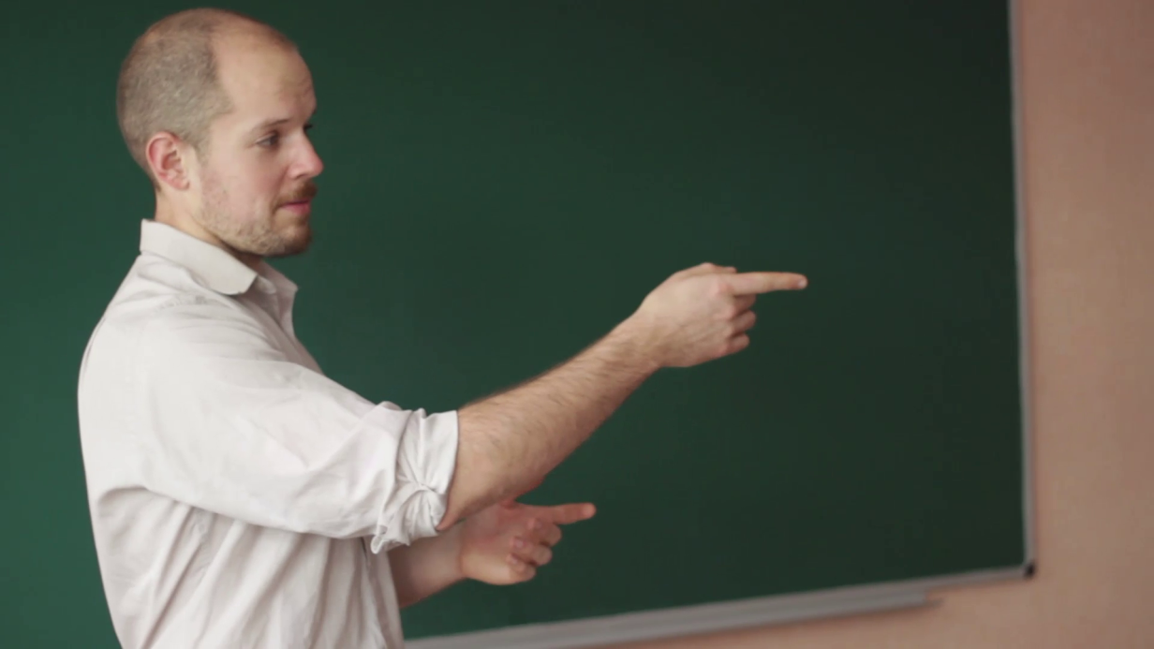
На засіданнях гуртка обговорювалися наступні теми:
- Професія вчителя. Стилі викладання. У формі дискусії студенти обговорювали з волонтером різні стилі викладання, зокрема переваги та недоліки стилю, в центрі якого знаходиться викладач та стилю, центром якого є студент. Студентам були запропоновані для перегляду уривки з фільмів «Школа життя» та «Товариство мертвих поетів», які в подальшому викликали пожвавлене обговорення.

- Система середньої освіти США. Лоуренс Гібсон за допомогою схеми пояснив студентам четвертого курсу систему шкіл Сполучених Штатів, розповів про предмети, які вивчаються в середній школі Америки, про принцип складання розкладу, а також поділився зі своїм досвідом навчання в різних типах шкіл США.
- Система вищої освіти в Америці. Йельський університет. Носій мови містер Гібсон розповів про вибір, який мають молоді люди в Америці при закінченні старших класів, підготував інформативну презентацію про систему вищої освіти в Америці, а потім розповідав про своє навчання в Йельському університеті, його особливості організації.
Окреме засідання гуртка було присвячене розвиткові комунікативних вмінь студентів-першокурсників. Спочатку керівник гуртка познайомила студентів з мовними кліше з теми «Перше знайомство», а потім студенти складали та інсценували діалоги на цю тему.
Найактивнішими учасниками гуртка протягом семестру були наступні студенти: Жидкова Д., Трущалов В, Ганжа О.(4-А) та Головаченко О., Дяченко В. (1-А).

Керівник гуртка: Кисла Н.В.

